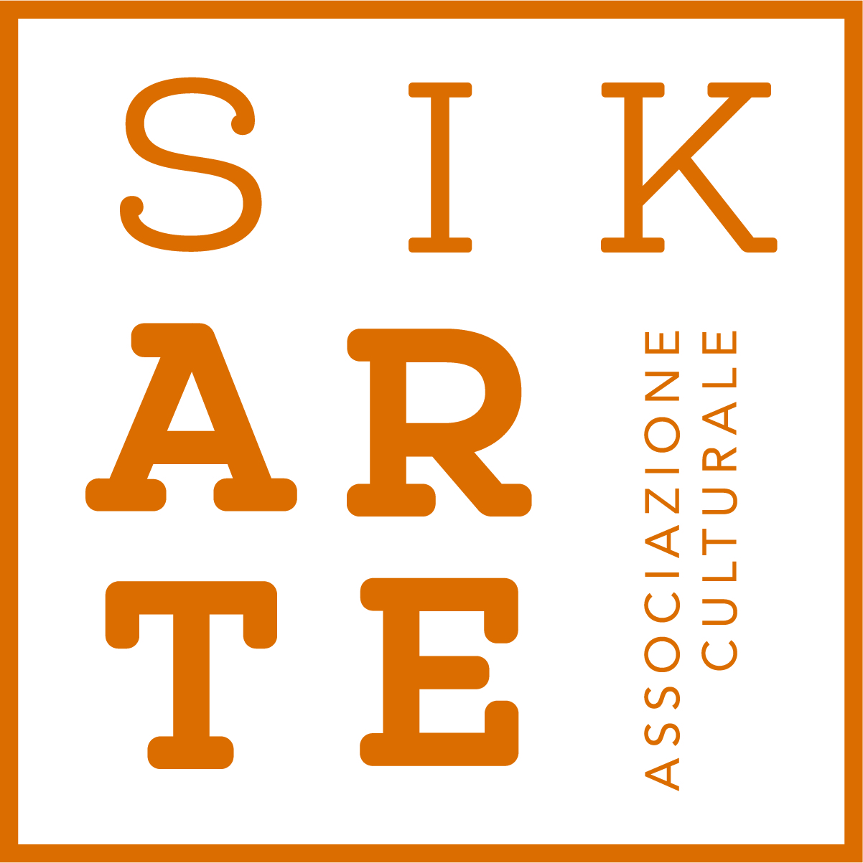

comunicato stampa 25.09.2023

Prorogata fino al 5 novembre la mostra
Donne, eroine e dame all’Opera dei Pupi.
I cento anni della Marionettistica dei Fratelli Napoli di Catania.
a cura di Alessandro Napoli.

29 aprile – 5 novembre 2023
Palazzo De Leva, Modica
Via De Leva 14, 97015 Modica RG

La mostra Donne, eroine e dame all’Opera dei Pupi. I cento anni della Marionettistica dei Fratelli Napoli di Catania, a cura di Alessandro Napoli in corso presso Palazzo De Leva a Modica sarà visitabile fino al 5 novembre. Il progetto gode del patrocinio del Comune di Modica, del Museo Internazionale delle Marionette Antonio Pasqualino di Palermo che è anche l’editore del catalogo della mostra e del Centro Studi sulla Contea di Modica.

«Modica, sede di monumenti patrimonio dell’UNESCO che nasconde gioielli nei suoi quartieri e dentro le sue grotte - spiega l’arch. Eugenia Calvaruso, Presidente del Centro Studi sulla Contea di Modica - è il luogo naturale per una mostra che racconta i “capolavori del patrimonio orale e immateriale dell'umanità” e ci fa conoscere la realtà dei Fratelli Napoli protagonisti e valorizzatori dell’arte Marionettistica catanese. Il Centro Studi Sulla Contea Di Modica, che di ogni aspetto della cultura del territorio si fa promotore, ha colto l’occasione di arricchire la propria città presentando nei locali della propria sede, presso Palazzo De Leva, il lavoro di ricerca storica, elaborazione culturale e antropologica di Sikarte.»

Grazie al grande interesse manifestato da parte del pubblico e della comunità Sikarte - associazione culturale organizzatrice e promotrice della mostra - in accordo con il Centro Studi sulla Contea di Modica - gestore di Palazzo de Leva, hanno deciso di prorogare la mostra per dare l’opportunità a tutti e, in particolar modo alle scolaresche di ogni ordine e grado che da poco hanno iniziato il nuovo anno accademico, di conoscere e approfondire la storia della Marionettistica dei Fratelli Napoli. Saranno dedicati alle scuole sia alcuni percorsi guidati alla mostra che degli spettacoli pensati ad hoc per ogni fascia d’età, realizzati in sede dalla Famiglia Napoli.

La Marionettistica dei Fratelli Napoli ha favorito la realizzazione del progetto prestando le opere e curandone la direzione scientifica, artistica e scenografica.

«Dal 2021 ad oggi, continuiamo a celebrare i cento anni della nascita della Marionettistica dei Fratelli Napoli di Catania – spiega Fiorenzo Napoli, il Direttore Artistico della compagnia – fondata nel 1921 da don Gaetano Napoli. È ormai universalmente noto che la tradizione dell’Opera dei Pupi, di cui i Fratelli Napoli sono illustri e riconosciuti alfieri, sia una delle marche d’identità più rappresentative della cultura isolana. La Marionettistica dei Fratelli Napoli di Catania è rimasta attiva senza soluzione di continuità dal 1921 a oggi, superando la grande crisi che investì l’Opera dei Pupi negli anni Cinquanta – Settanta del secolo scorso. La compagnia, infatti, ha saputo adattare l’Opira catanese alle esigenze del pubblico contemporaneo, pur mantenendosi fedele ai codici e alle regole di messinscena della tradizione.» «Il mondo teatrale dell’Opira catanese – aggiunge Alessandro Napoli, curatore scientifico della mostra - così ricco di suggestioni, ha dato origine a forme proprie di artigianato artistico: i pupi, le scene e i cartelli. Questi manufatti, da considerare tra i prodotti più significativi dell’arte popolare siciliana, sono gli elementi costitutivi del cosiddetto misteri, “mestiere”, cioè l’insieme di tutte le attrezzature teatrali che consentivano ai pupari di mettere in scena le loro serate. La famiglia Napoli custodisce oggi l’unico antico mestiere di stile catanese rimasto integro e completo, col quale la Marionettistica ha lavorato dal 1921 a oggi, facendo conoscere i pupi in Italia e nel mondo. Si tratta di un bene culturale prezioso e di grande interesse storico – antropologico, acquisito, conservato e arricchito dai Fratelli Napoli nei loro cento anni di attività».

Donne, eroine e dame all’Opera dei Pupi. I cento anni della Marionettistica dei Fratelli Napoli di Catania, oltre a celebrare il centenario della compagnia, riserva un’attenzione particolare al ruolo delle donne nella tradizione catanese dell’Opera dei Pupi. Donne come personaggi delle storie rappresentate nel repertorio dei Fratelli Napoli, e quindi figure esemplari di regine, principesse ed eroine armate. Ma anche donne che prendono parte attiva nella produzione e messinscena degli spettacoli, e quindi parlatrici e costumiste. Particolare attenzione sarà, infatti, dedicata a Italia Chiesa Napoli, venuta a mancare nel 2018, grande interprete dei personaggi femminili delle storie dei pupi e instancabile compagna di vita e d’arte di Natale Napoli, scenografo e cartellonista, col quale si assunse la responsabilità del mantenimento della tradizione dell’Opira a Catania.

«La mostra Donne, eroine e dame all’Opera dei Pupi – afferma la presidente dell’associazione culturale siciliana Sikarte, Graziana Papale – intende presentare e promuovere il grande patrimonio storico - antropologico rappresentato da pupi, cartelli, fondali e scenografie teatrali, che come vere e proprie installazioni artistiche, attualizzano e raccontano la forte identità storica e artistica dell’Opera dei Pupi. Siamo molto felici di poter prorogare la mostra, dalla forte connotazione didattica, fino al 5 novembre così da avere più tempo per coinvolgere i giovani e gli studenti di tutte le scuole, che da poco hanno riaperto, con dei percorsi didattici pensati ad hoc per loro».

Parte dell’allestimento, dagli elementi espositivi ai pannelli didascalici, è ecosostenibile. L’organizzazione, molto attenta alla questione ambientale, ha affidato, anche per questa mostra, la realizzazione dei suoi progetti allestitivi a un partner tecnico del settore, Archicart, che ha modulato il cartone nei supporti tecnici e didascalici, mentre la realizzazione e riproduzione del tipico palcoscenico del teatro dei pupi presente in mostra come forte elemento scenografico è dell’azienda siciliana Sikaniawood.

---
Sikarte
L’Associazione culturale SIKARTE, ente senza scopo di lucro, persegue esclusivamente finalità culturali attraverso la promozione e la realizzazione di eventi nell’area delle arti visive, musicali, letterarie e teatrali.
Diffonde l’arte nel mondo giovanile e non, con l’espletamento di attività didattiche da realizzare contestualmente a mostre ed eventi culturali quali laboratori, visite guidate e simili; amplia la conoscenza della cultura artistica in genere, attraverso internet e contatti fra persone, enti ed associazioni, incentivando le attività di artisti emergenti e professionisti.
Scheda dell’evento
Titolo Donne, eroine e dame all’Opera dei Pupi.
I cento anni della Marionettistica dei Fratelli Napoli di Catania.
a cura di Alessandro Napoli
Sede Palazzo de Leva, Modica
Via De Leva 14, 97015 Modica (RG)
Date 29 aprile – 5 novembre 2023.
Visitabile tutti i giorni dal lunedì alla domenica
dalle 10.00 alle13.00 e dalle 15.00 alle 20.00.
Biglietti €10,00 - Intero
€ 8,00 - Residenti in Sicilia, Soci Sikarte
€ 7,00 - Over 65, studenti universitari, ragazzi dai 12 ai 18 anni,
gruppi di almeno 6 persone
€ 5,00 - Residenti a Modica
€ 4,50 - Bambini dai 6 ai 12 anni
€ 4,00 - Soci Centro Studi sulla Contea di Modica
Scuole € 4,00 - Gruppi scolastici
€ 5,00 - Ingresso mostra + visita guidata scuole
€ 10,00 - Visita guidata + spettacolo di Opera dei Pupi
Biglietto famiglia € 22,00 - Per tutte le famiglie composte da due adulti e almeno un
ragazzo dai 6 ai 18 anni (valido massimo per 5 persone).
Omaggio Bambini fino ai 5 anni, giornalisti con tesserino previo accredito,
membri ICOM, disabili e invalidi riconosciuti dalla legge con
accompagnatore, le personalità dello Stato e della politica in
rappresentanza ufficiale.
Informazioni SIKARTE - www.sikarte.it
sikarte.associazione@gmail.com
+39 334 199 9072
Ufficio Stampa Valentina Barbagallo
sikartepress@gmail.com

+39 349 84 71 800

Organizzatori

Patrocini
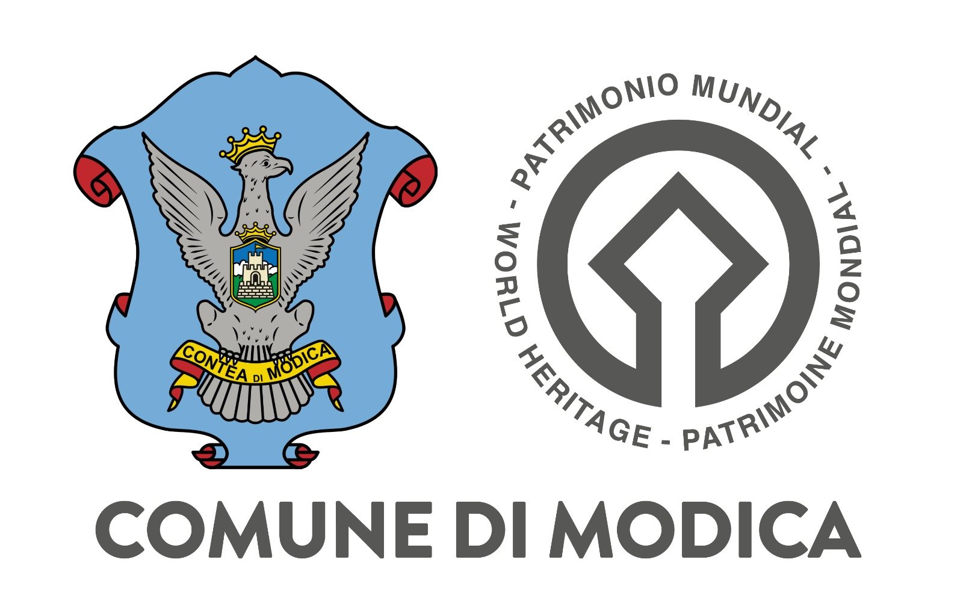
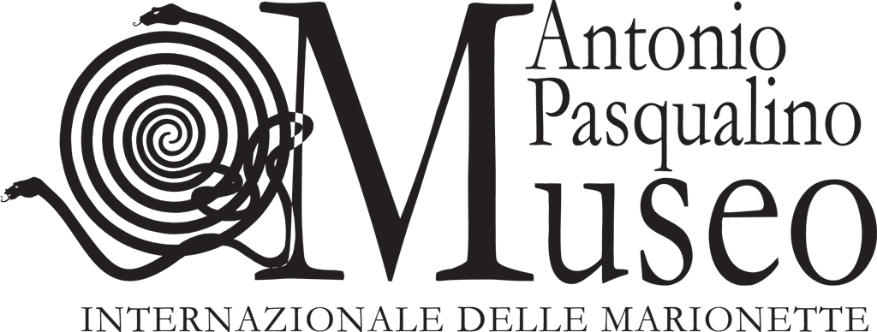

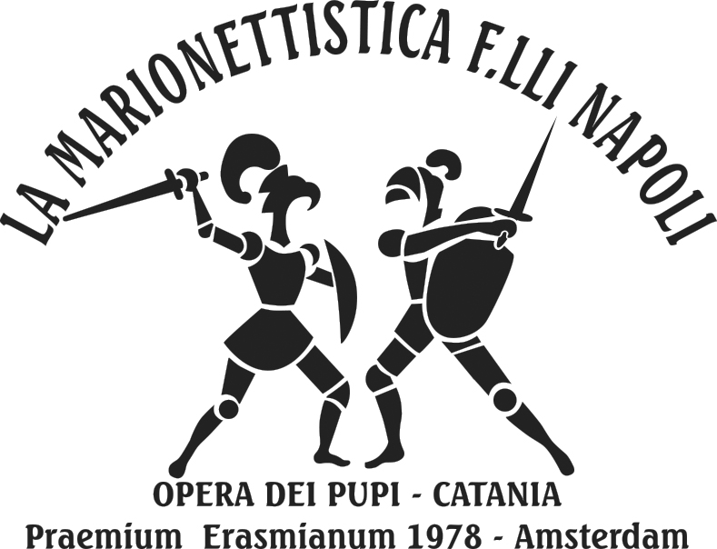
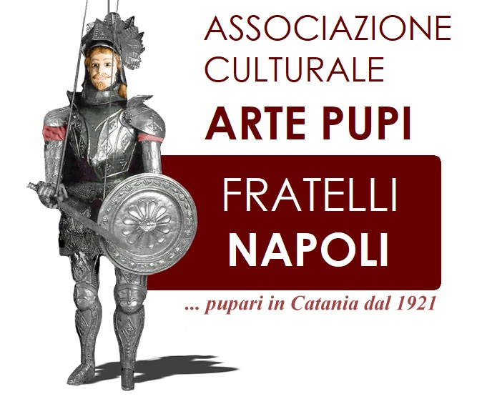
Collaborazione

Sponsor

Sponsor Tecnici

Media Partner

